« Quelles bestes sont ce là ? »
L’humanisme rabelaisien à l’épreuve de ses bestiaires

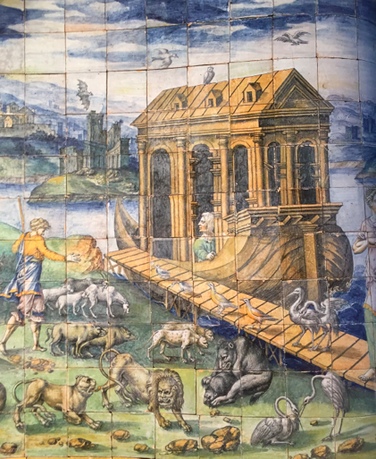

J’ai le plaisir de vous convier à la soutenance de ma thèse le samedi 16 décembre prochain, à 13 heures précises, galerie Vivienne (6, rue des Petits Champs 75002 Paris, salle Walter Benjamin).

J’espère que vous pourrez vous rendre disponibles, et que les discussions vous intéresseront.

Pour nourrir les débats, nous pourrons compter sur l’acuité du jury :

M. Jacques Berchtold (Fondation Martin Bodmer)
Mme Marie-Luce Demonet (Centre d’études supérieures de la Renaissance)
Mme Mireille Huchon (Université Paris-Sorbonne)
M. Michel Magnien (Université Sorbonne Nouvelle-Paris 3)
M. Michel Pastoureau (École pratique des hautes études)
M. Jean-Claude Schmitt (École des hautes études en sciences sociales)

Je vous joins le résumé de ma thèse afin de vous donner une idée du sujet.

Louise Millon-Hazo.

Cette thèse propose une étude globale des bestiaires rabelaisiens à partir de l’exploration de ses sources antiques et médiévales. La focale critique se concentre d’abord sur les torsions qu’impose Rabelais aux genres littéraires rattachés à des figures animales prototypiques : l’inversion des paradigmes épiques du cheval et du porc ; le brouillage et la démultiplication des bêtes charivariques et farcesques ; la mise en crise des animaux exemplaires de la fable. Elle s’ouvre ensuite aux jeux du célèbre humaniste avec les figures animales des écrits savants et sérieux : encyclopédies, littérature gnomique, livres de cuisine. Finalement, le point de vue se renverse pour examiner les effets esthétiques et sensoriels de ces bestiaires sur le lecteur et l’auditeur, et en dégager une certaine esthétique grotesque. Cette enquête débouche sur la redéfinition de l’humanisme rabelaisien, qui se révèle dans l’épreuve et à l’épreuve d’une profusion d’images animales.

Mots-clés : Rabelais, Humanisme, Bestiaire, Animalité, Bestialité, Imaginaire, Analogie, Matérialité, Performativité, Grotesque.

